Husk de bøger, du vil læse senere
Nu kan du forberede dig på gensynet med dit lokale bibliotek ved at huske de bøger, som du gerne vil låne, når bibliotekerne igen åbner. Læs mere om den nye huskeliste til Biblioteket-appen her.

Med huskelisten kan du gemme materialer hurtigt og nemt. Herefter kan du finde dem i en samlet liste på tværs af app og hjemmeside.

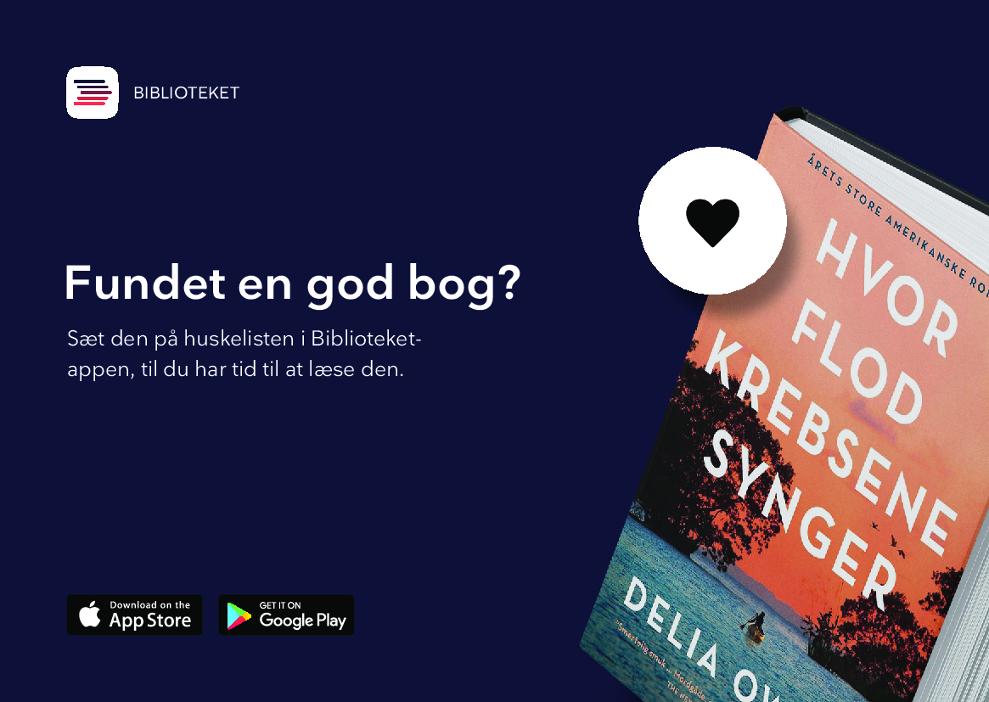

Har du fundet en god bog? Sæt den på huskelisten i Biblioteket-appen, til du har tid til at læse den.

Når du har opdateret din app til den nyeste version i Google Play Store eller App Store, skal du bare trykke på hjertet ved bogen. Den kommer dermed på appens huskeliste.

Hvis du allerede har en huskeliste på hjemmesiden, kan den synkroniseres med huskelisten i Biblioteket-appen. Det gøres helt enkelt ved at logge ind på hjemmesiden én gang. Herefter vil de to huskelister synkronisere, så når du tilføjer et materiale til huskelisten i appen, vil det også ses på listen på hjemmesiden og omvendt.

Rigtig god fornøjelse med Biblioteket-appen

